برنامج البردين لمعرفة أوقات الصلاة
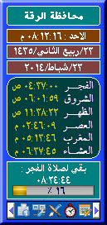
- عن الملف
- خصائص الملف
بسم الله الرحمن الرحيم
برنامج البَرْدَين لمعرفة أوقات الصلاة
برمجة وتصميم : شحادة بشير
السلام عليكم ورحمة الله وبركاته وأفضل الصلاة وأتم التسليم على سيدنا محمد وعلى آله وصحبه أجمعين ، وبعد :
قال رسول الله صلى الله عليه وسلم : " من صلّى البَرْدَين دخل الجنّة " متفق عليه .. البَرْدان : الفجر والعصر
أقدم لكم اليوم هذا البرنامج كسلسلة من البرامج الهادفة التي برمجتها وقدمتها سابقاً ، ولكن ما هي ميزات برنامج البَرْدَين وبماذا يتميّز عن البرامج الأخرى في ذات المجال ؟
أهم ميزات البرنامج :
1- برنامج البَرْدَين هو برنامج مجاني بكل خصائصه ، وحقوقه محفوظة لكل مسلم بشرط ذكر المصدر.
2- إعدادات البرنامج شاملة بحيث تستوعب كل طرق حساب مواقيت الصلاة حول العالم :
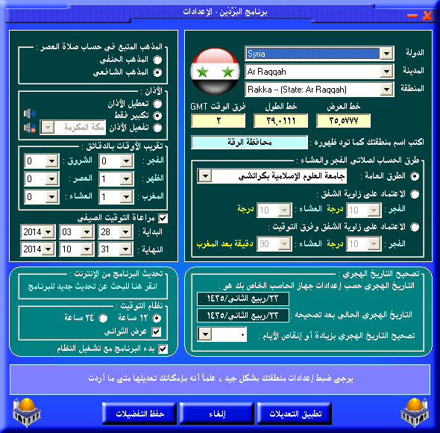

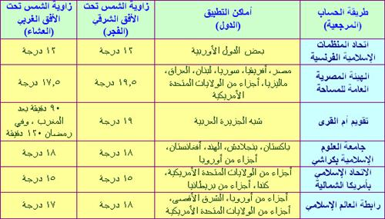
وإذا كنت ترى بأن هنالك طريقة خاصة في بلدك غير هذه الطرق فالبرنامج يتيح لك إضافة طريقتك الخاصة اعتماداً على زاوية الشفق أو اعتماداً على زاوية الشفق وفرق التوقيت بين المغرب والعشاء.
3- البرنامج يضم مواقيت الصلاة لـ 55783 منطقة حول العالم ويسمح لك أيضاً بإضافة مناطق أخرى: إذا لم تجد منطقتك فبإمكانك إضافتها من الموقع التالي :
http://www.islamicfinder.org/world.phplang=arabic
أو من هنا :
http://download.geonames.org/export/dump
فقط ابحث عن منطقتك ثم احصل على خط الطول وخط العرض وفرق التوقيت لتضعها في المكان المخصص من البرنامج.
4- البرنامج يعرض لك تقويم الصلوات لأي شهر هجري أو ميلادي تختاره : وتستطيع عرض التقويم لسنة أو لعشر سنوات أو لأكثر أو لأقل :
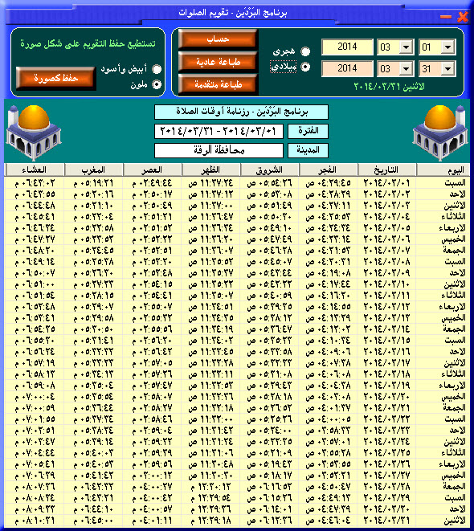
5- تستطيع طباعة التقويم السابق وتستطيع تحريره قبل طباعته ببرامج التحرير ؛ مثل برنامج Snagit كما ستشاهد من خلال الشرح الفلاشي المرفق مع البرنامجالبرنامج ، وكذلك تستطيع حفظ التقويم على شكل صورة بعد التحديث 1.06 وبعد التحديث 1.09 أصبح بإمكانك طباعة التقويم مع إضافة تعميم أو ملاحظات تظهر أسفل التقويم.
6- البرنامج يضم أدوات مميزة وفريدة ، وهي :
أولاً : اتجاه القبلة : يعطيك اتجاه القبلة الخاص بمنطقتك آلياً وذلك تبعاً للإعدادات التي اخترتها والخاصة بمنطقتك ؛ مثلاً أنا اخترت محافظة الرقة السورية فكانت النتيجة :
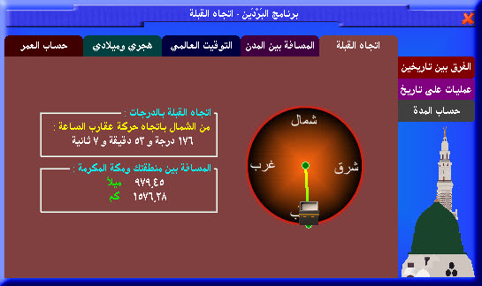
ثانياً : المسافة بين المدن : اختر أي منطقتين بالعالم وسيعطيك البرنامج المسافة بينهما بالميل وبالكيلو متر :
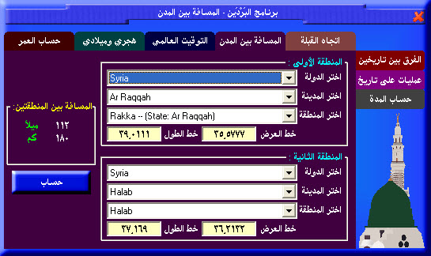
ثالثاً : التوقيت العالمي : يعطيك البرنامج التوقيت الخاص بمنطقتك وتوقيت غرينتش وتوقيت أي منطقة في العالم تختارها :
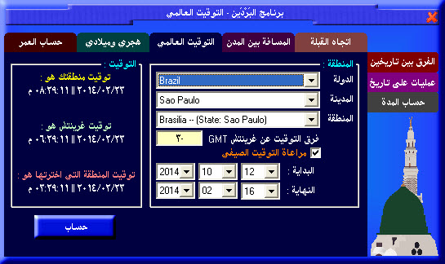
رابعاً : تحويل بين الهجري والميلادي : البرنامج يحول بين التاريخين الهجري والميلادي ، والجميل أنه يحول لك التاريخ الهجري حتى 0001/01/01 هـ الموافق لـ 0622/07/16م حسب تقويم أم القرى ، وقد قام ببرمجته الأخ المبدع محمد ماجد جزاه الله ووالديه الفردوس الأعلى :
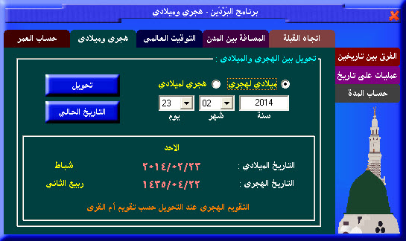
خامساً : حساب العمر : يعطيك البرنامج تقريراً مفصلاً عمّا مضى من عمرك بمجرد أن تدخل تاريخ ميلادك :
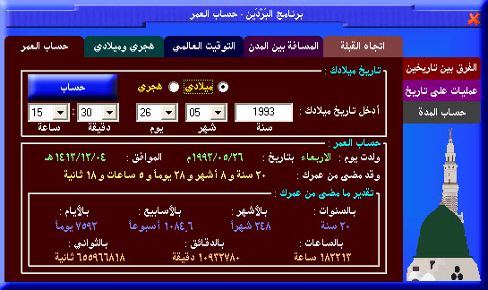
سادساً : إضافة أداة جديدة في نافذة الأدوات لحساب الفرق بين تاريخين ميلاديين أو هجريين :
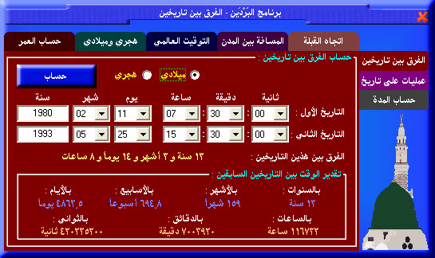
سابعاً : إضافة أداة جديدة في نافذة الأدوات لإجراء العمليات الحسابية على تاريخ ما من حيث الإضافة أو الطرح :
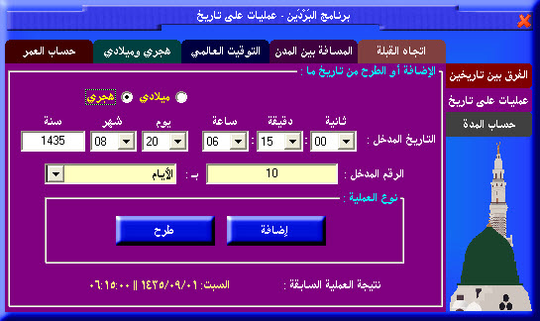
ثامناً : إضافة أداة جديدة في نافذة الأدوات لمعرفة كم بقي لقدوم تاريخ ما أو كم مضى على ذهاب تاريخ ما :
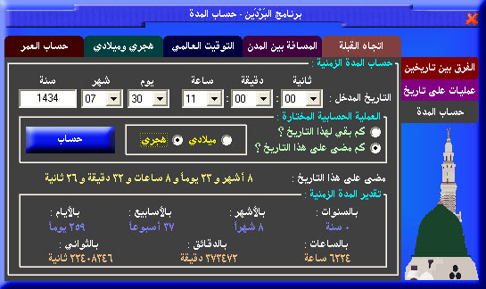
تاسعاً : تم في الإصدار 1.05 إضافة نافذة جديدة تحتوي :
أ- التقويم الهجري والميلادي.
ب- أهم الأحداث والمناسبات الدينية والعالمية.
ج- دورة القمر الشهرية وما يتعلق بذلك من معلومات هامة.
د. حكم ومقولات وعبر ومواعظ شهيرة.
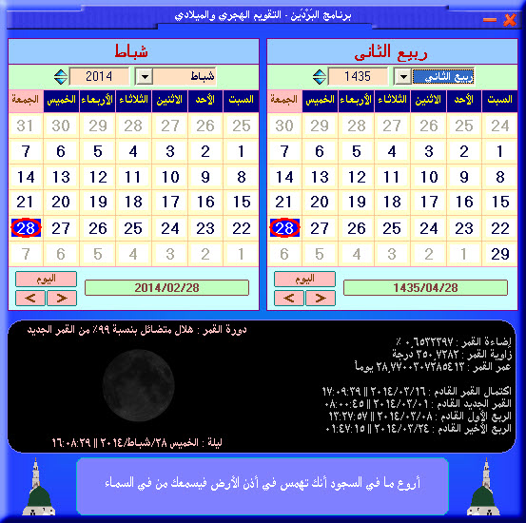
عاشراً : منبّه المواعيد : بعد التحديث 1.09 تم إضافة منبّه المواعيد الاحترافي ؛ حيث تستطيع إضافة تنبيه أو عدة تنبيهات ليقوم البرنامج بإخراج شاشة التنبيهات التي تذكرك بالتنبيه في الموعد المحدد له ، وبإمكانك اختيار التنبيه حسب رغبتك سواء أكان تنبيهاً غير مكرر أي لمرة واحدة أو تنبيهاً يومياً أو أسبوعياً أو شهرياً أو سنوياً ، والشيء جميل أنك تستطيع إضافة موعد بالتاريخ الميلادي أو بالتاريخ الهجري والبرنامج آلياً سينبهك على هذا الموعد الميلادي أو الهجري :
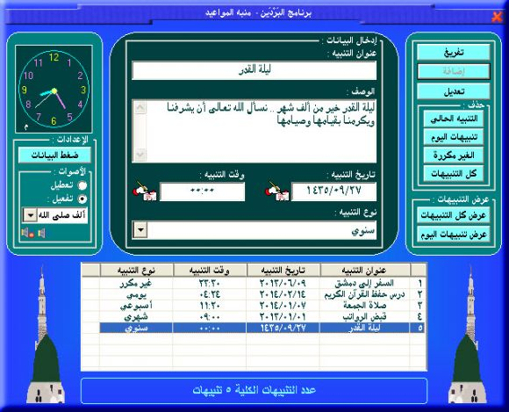
شاشة التنبيهات : وهي ستظهر آلياً عندما يحين موعدٌ ما :
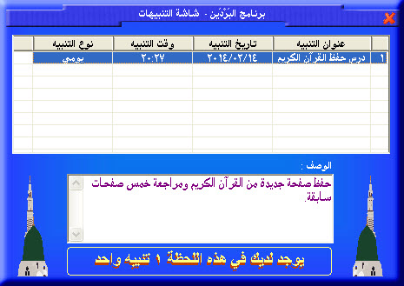
7- دعم أنظمة التشغيل : البرنامج يعمل على أنظمة التشغيل كافة : من ويندوزXP و مروراً بويندوز فيستا وحتى ويندوز سبعة (32 بت و64 بت) .

8- البرنامج عبارة عن نسخة محمولة لا تحتاج لتنصيب وتستطيع استخدامه من الحاسب مباشرة أو من قرص أو حتى من الفلاشة.
9 حجم البرنامج : إنه صغير جداً فحجمه حوالي 14 ميغا بايت.
10- تحديث من الإنترنت : بإمكانك وخلال ثوانٍ التأكد من وجود إصدار جديد أو إضافة تحديثات على البرنامج.
ملاحظة حول المناطق ذات خطوط العرض العالية :
وهي المناطق التي تقع ما بين خطي عرض (45ْ 48ْ) أو ما بين خطي عرض (48ْ 66ْ) أو أكثر ، والتي لا يتمايز فيها الليل والنهار بطلوع فجرٍ وغروب شمسٍ ، أو يطول فيها الليل والنهار طولاً مفرطاً: البرنامج لا يعالجها معالجة تامة وبإمكان المستخدم أن يغير طريقة الحساب أو أن يختار خط عرض لأقرب منطقة يتمايز فيها الليل والنهار ، ولا أريد أن أخوض في الآراء حول كيفية حساب أوقات الصلاة فيها ، ولكن من يعيش في تلك المناطق سيعرف كيف سيعالج هذه النقطة ، ولكن أعدكم أنني في الإصدار الثاني -إن شاء الله تعالى- سأضيف خيارات متعددة وواسعة لهذه المناطق بحيث يسهل على المستخدم اختيار الطريقة التي تناسبه والتي يتماشى معها أهل تلك المناطق ، ولا أستغني عن أي توجيه أو ترجيح لطريقة الحساب التي يتعامل بها أهل تلك المناطق على الأرض والواقع ، وأنا على استعداد لاستقبال ذلك على صفحة برنامج البَرْدَين.

